(12) 三角函數的週期性
我們再溫習一下三角函數的一些特性，假設θ為銳角，以下的圖形是很重要的：
$$\sin{θ}$$
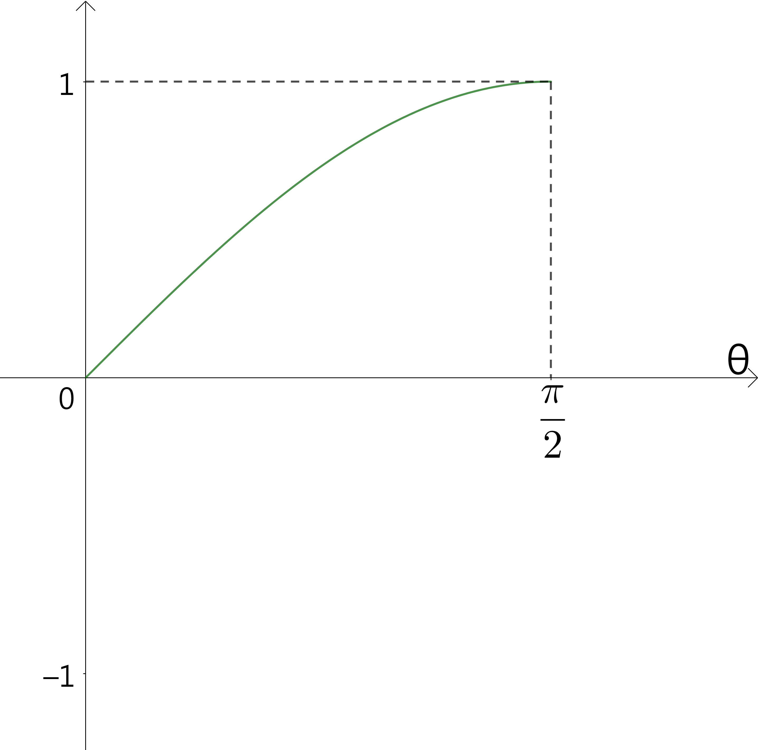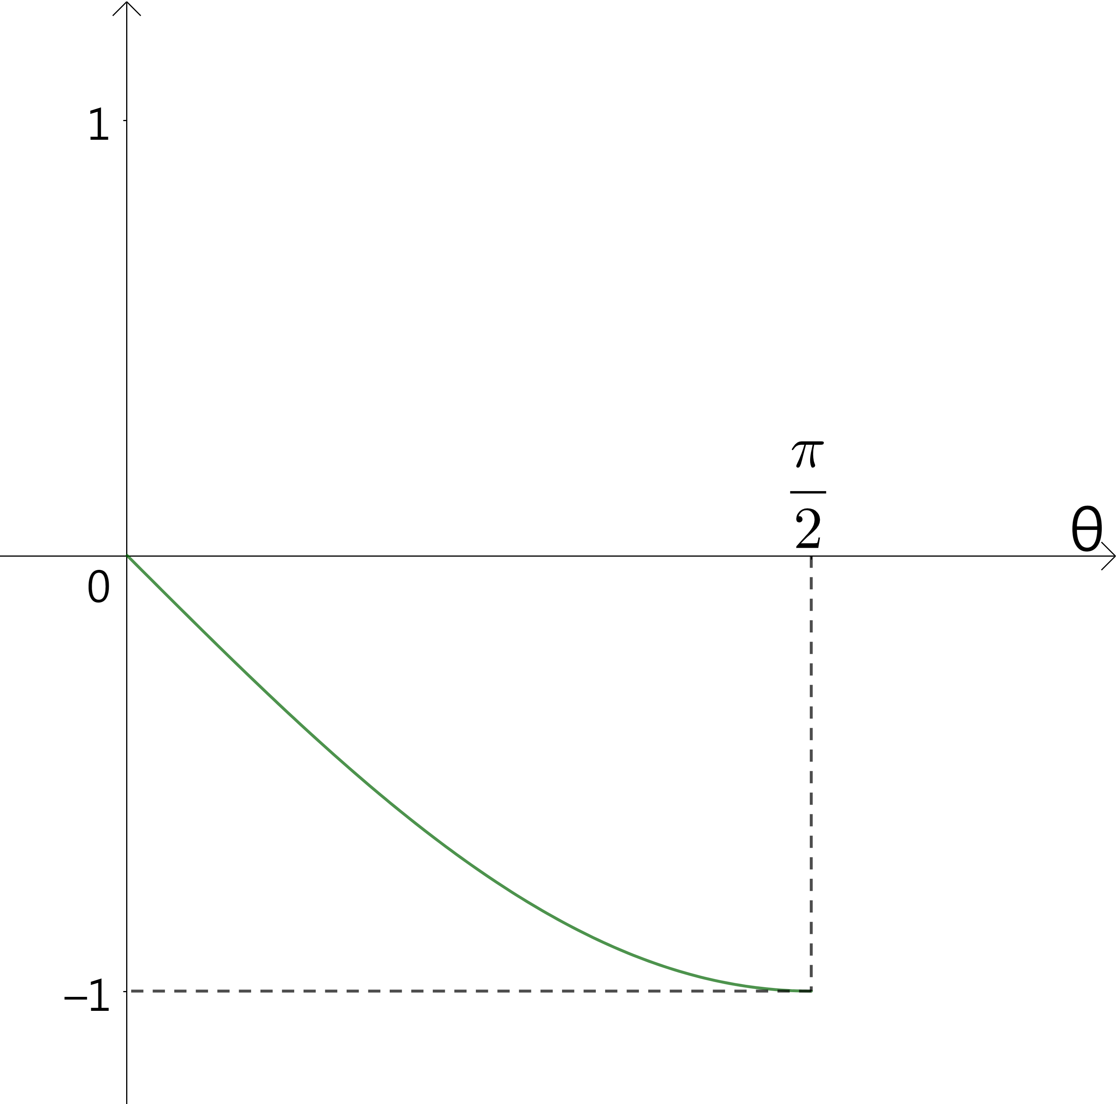
$$-\sin{θ}$$

$$\cos{θ}$$
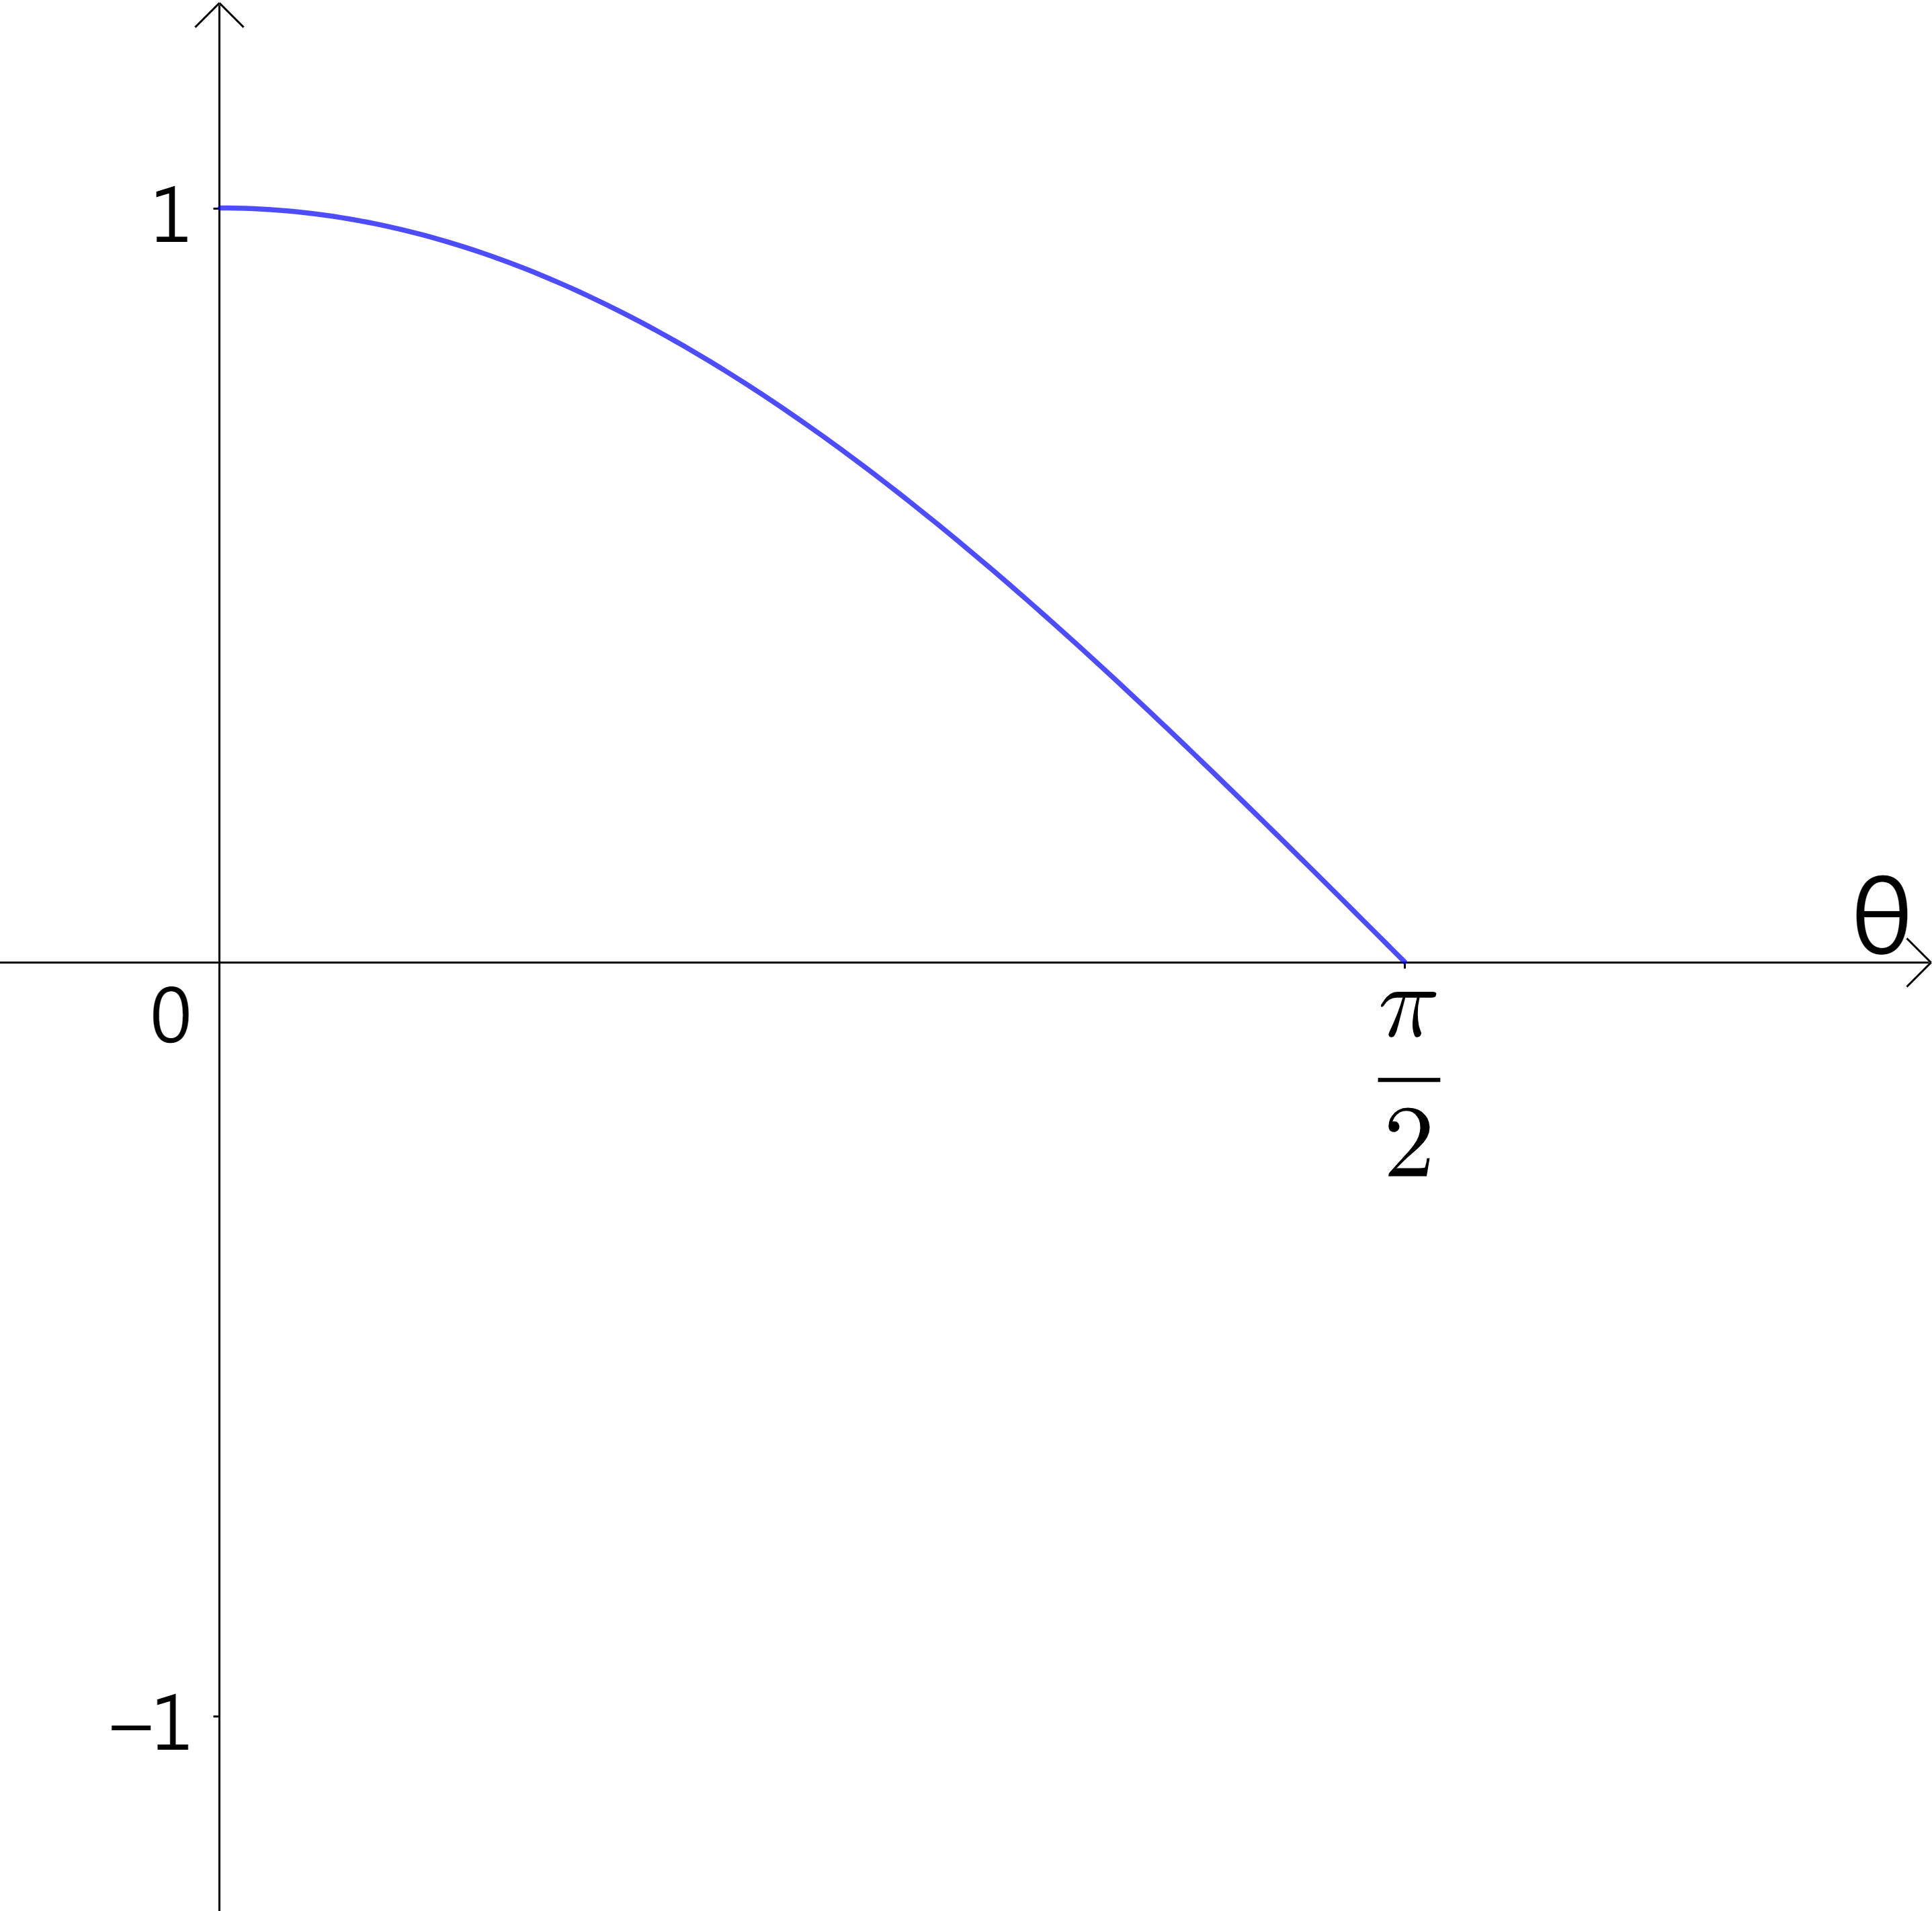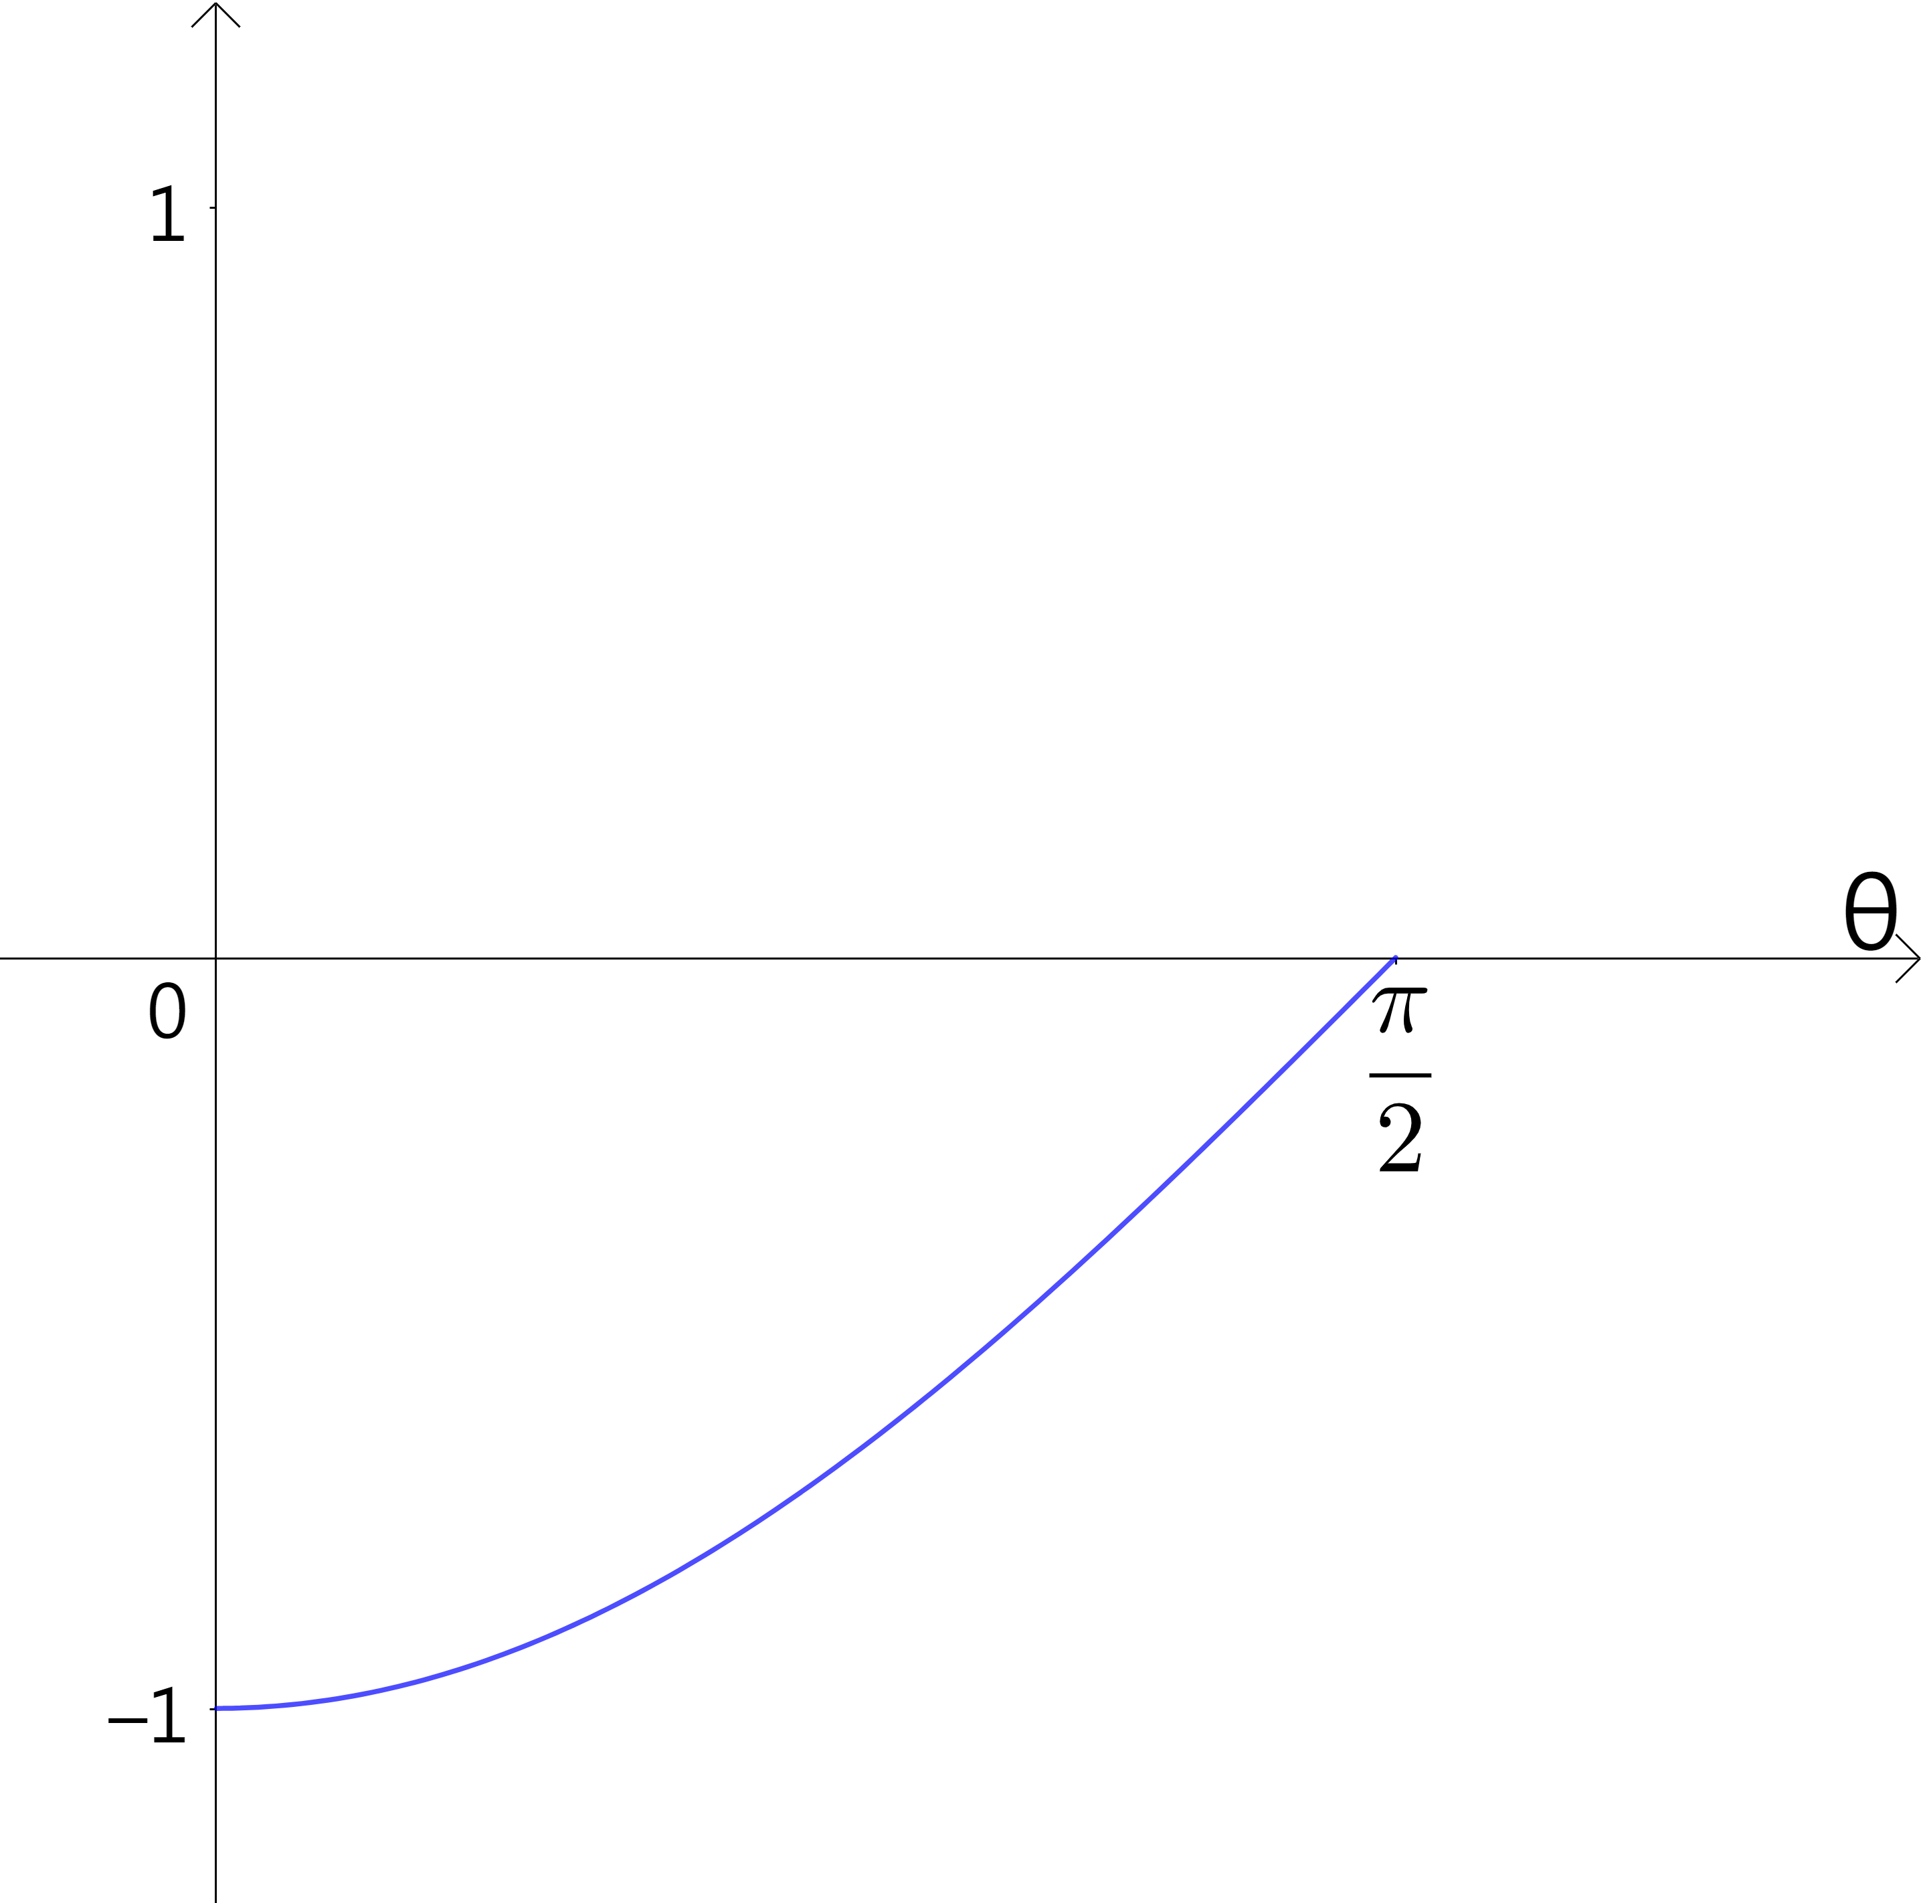
$$-cos{θ}$$

我們先假設有一個銳角α，

我們可以得到一張表
 | $$θ＝α$$ | $$θ=α+\frac{π}{2}$$ | $$θ=α+π$$ | $$θ=α+\frac{3π}{2}$$
$$\sin{θ}$$ | $$\sin{α}$$ | $$\cos{α}$$ | $$-sin{α}$$ | $$-\cos{α}$$
$$\cos{θ}$$ | $$\cos{α}$$ | $$-sin{α}$$ | $$-cos{α}$$ | $$\sin{α}$$

根據以上的表，我們可以看出sinθ的週期

也可以看出cosθ的週期
我們從上面兩個圖重疊後得到下圖，
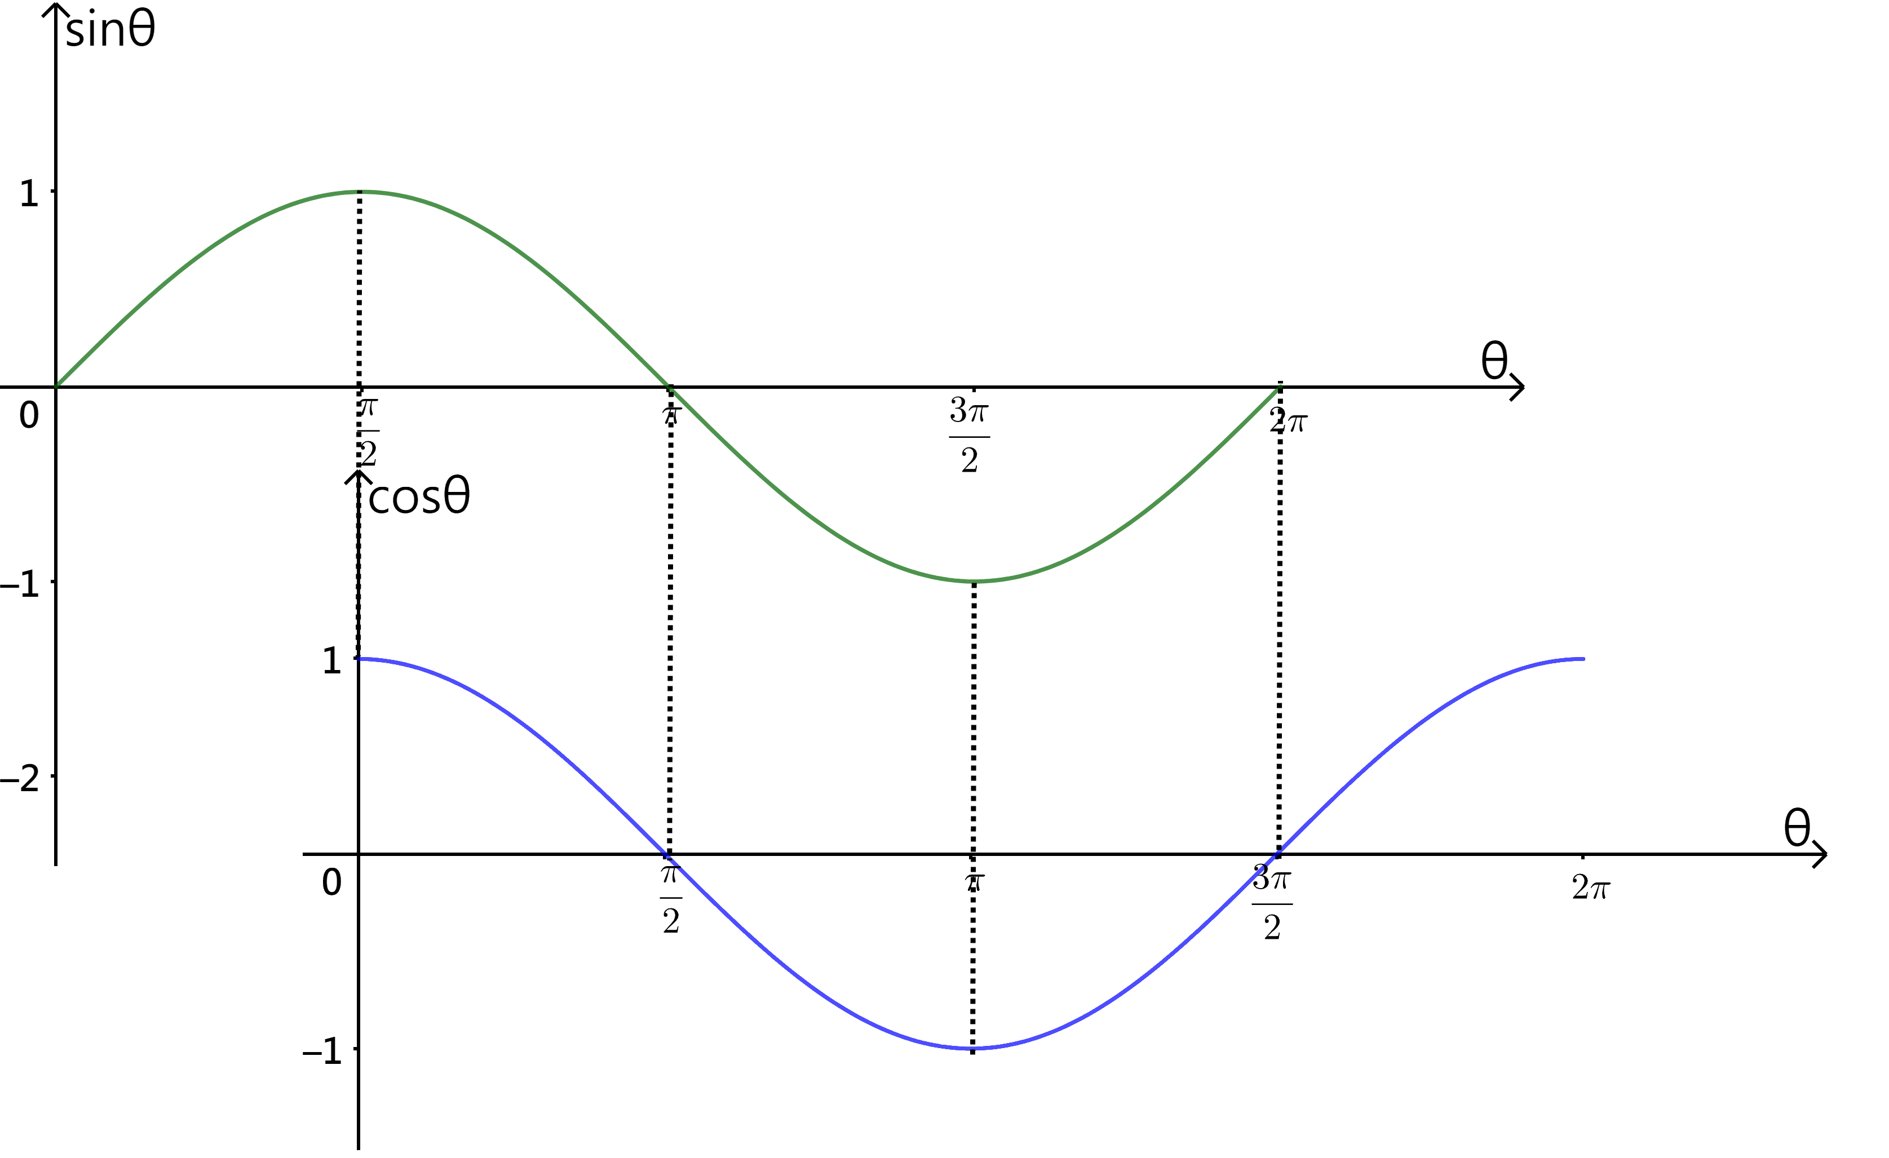
可以看出sinθ和cosθ相差90°，除了有θ，也可以有–θ，就可得
sin(–θ)＝–sinθ
cos(–θ)＝–cosθ
因此我們有以下的圖：

$y=\sin{\frac{θ}{2}}$的圖形
我們首先該弄清楚$y=\sin{\frac{θ}{2}}$的意義，假如$θ=90°$，$\frac{θ}{2}只有45°$，如果$θ=180°$，$\frac{θ}{2}只有90°$，以下的圖可以使同學對$\frac{θ}{2}$有一些感覺
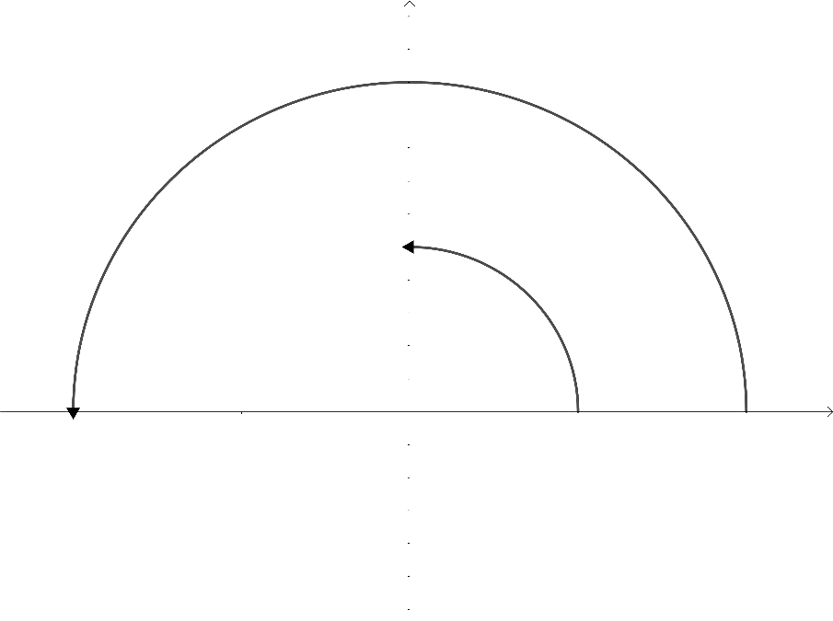
$$θ$$
$$\frac{θ}{2}$$
如上圖所示，$\sin{\frac{θ}{2}}$的變化一定要比sinθ慢，請看，$\sin{\frac{θ}{2}}$與sinθ的變化圖如下
$$\sin{\frac{θ}{2}}$$

再看sinθ
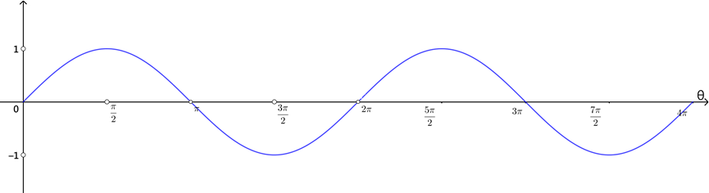
$$\sin{θ}$$
也就是說，$\sin{\frac{θ}{2}}$的一個週期等於sinθ的兩個周期，以馬達為例，$\sin{\frac{θ}{2}}$這個馬達轉了一圈，$\sin{θ}$這個馬達已經轉了兩圈。

$\sin{2θ}$則相反，請見下圖
$$2θ$$
$$θ$$
因此，$\sin{2θ}$的變化速度大於$\sin{θ}$的變化速度，如下圖所示

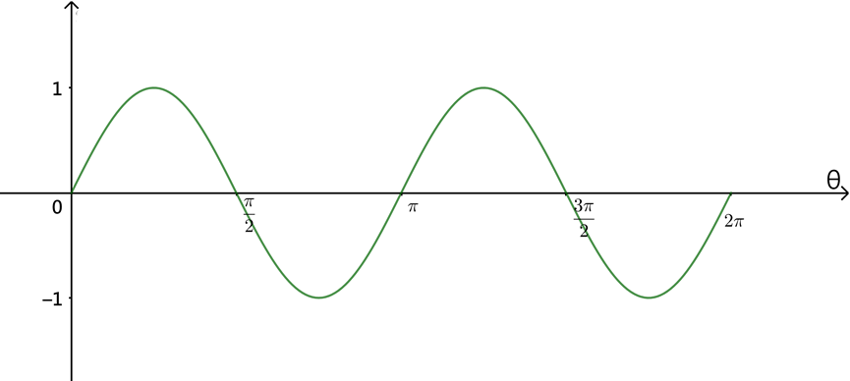
$$\sin{2θ}$$

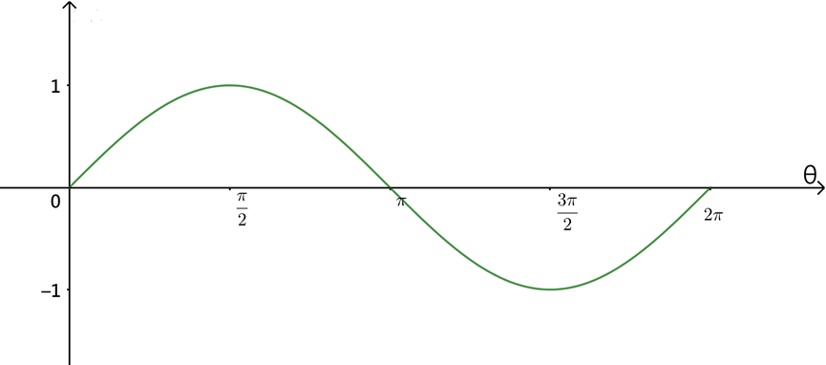
$$\sin{θ}$$
$\sin{2θ}$的週期是$\sin{θ}$的半個週期，以馬達為例，$\sin{2θ}$這個馬達的轉速是$\sin{θ}$轉速的兩倍。

$\sin{θ}+1$與$\sin{θ}-1$的圖如下
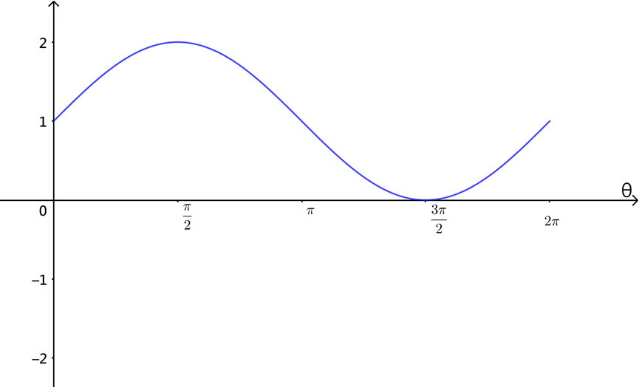
$$\sin{θ}+1$$
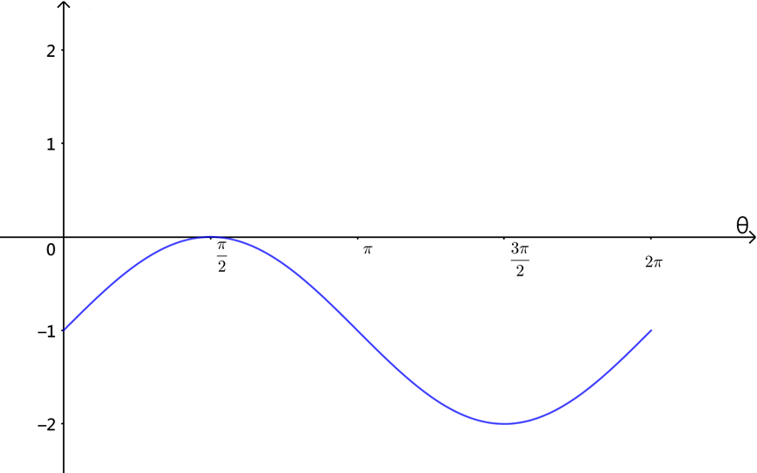
$$\sin{θ}-1$$

我們現在看$\sin^{2}{θ}$，$\sin{θ}$原來是有負數，但$\sin^{2}{θ}$只有正值，如下圖
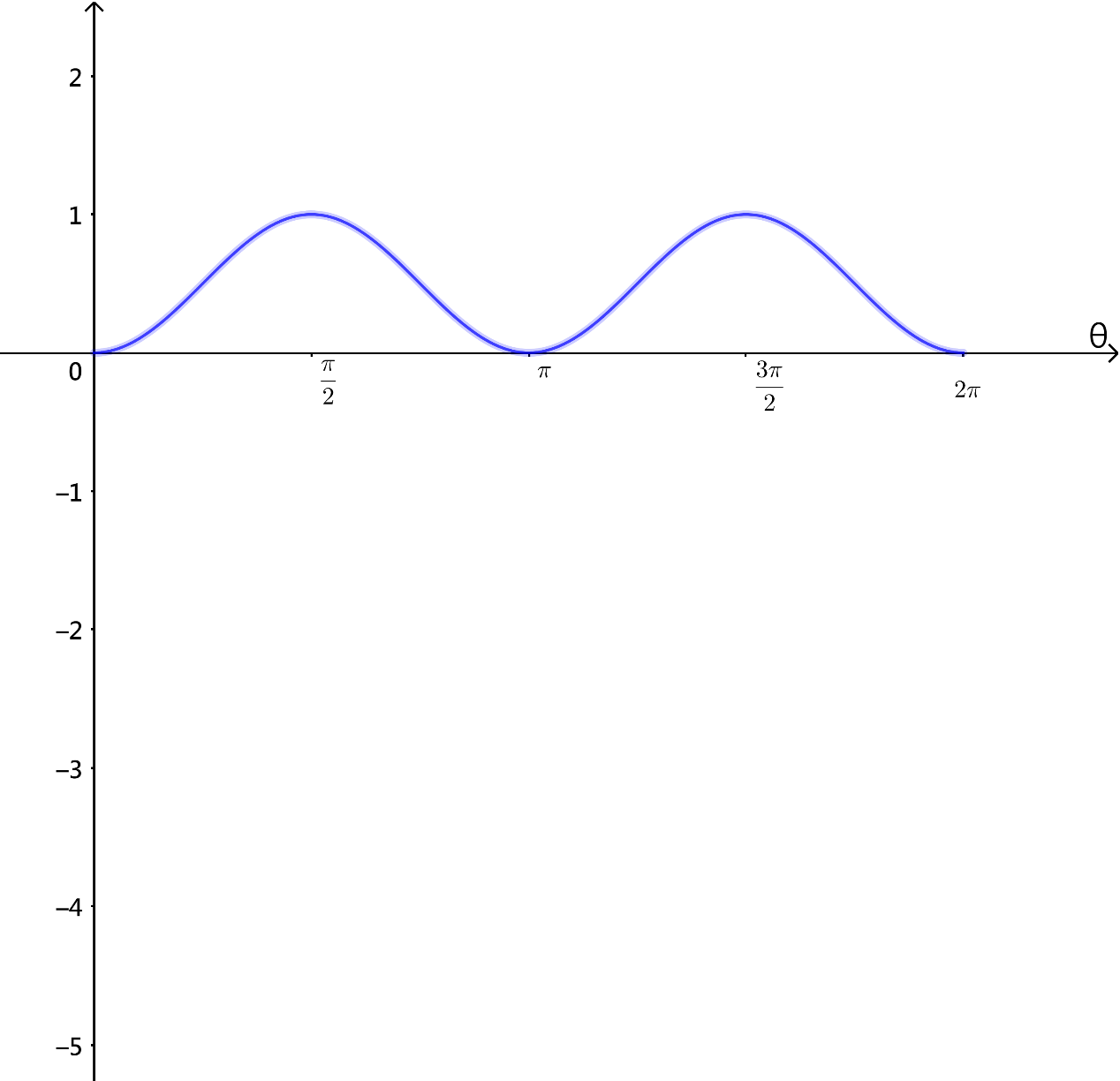
$$\sin^{2}{θ}$$
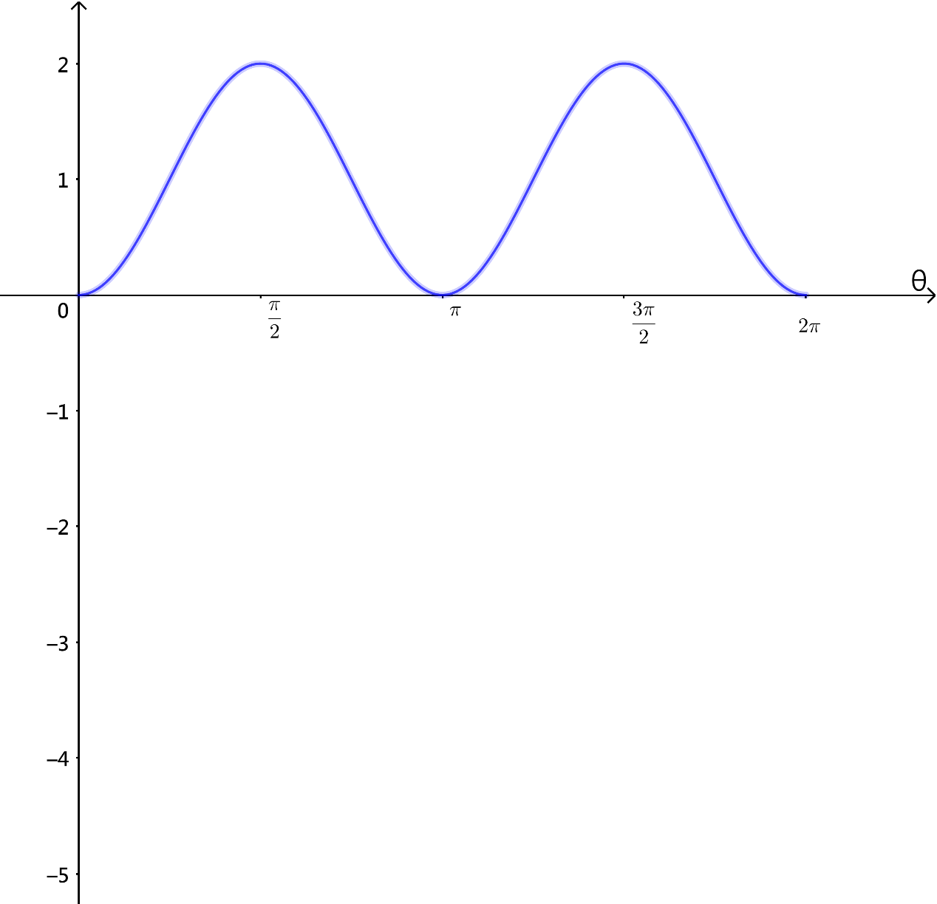
$$2\sin^{2}{θ}$$
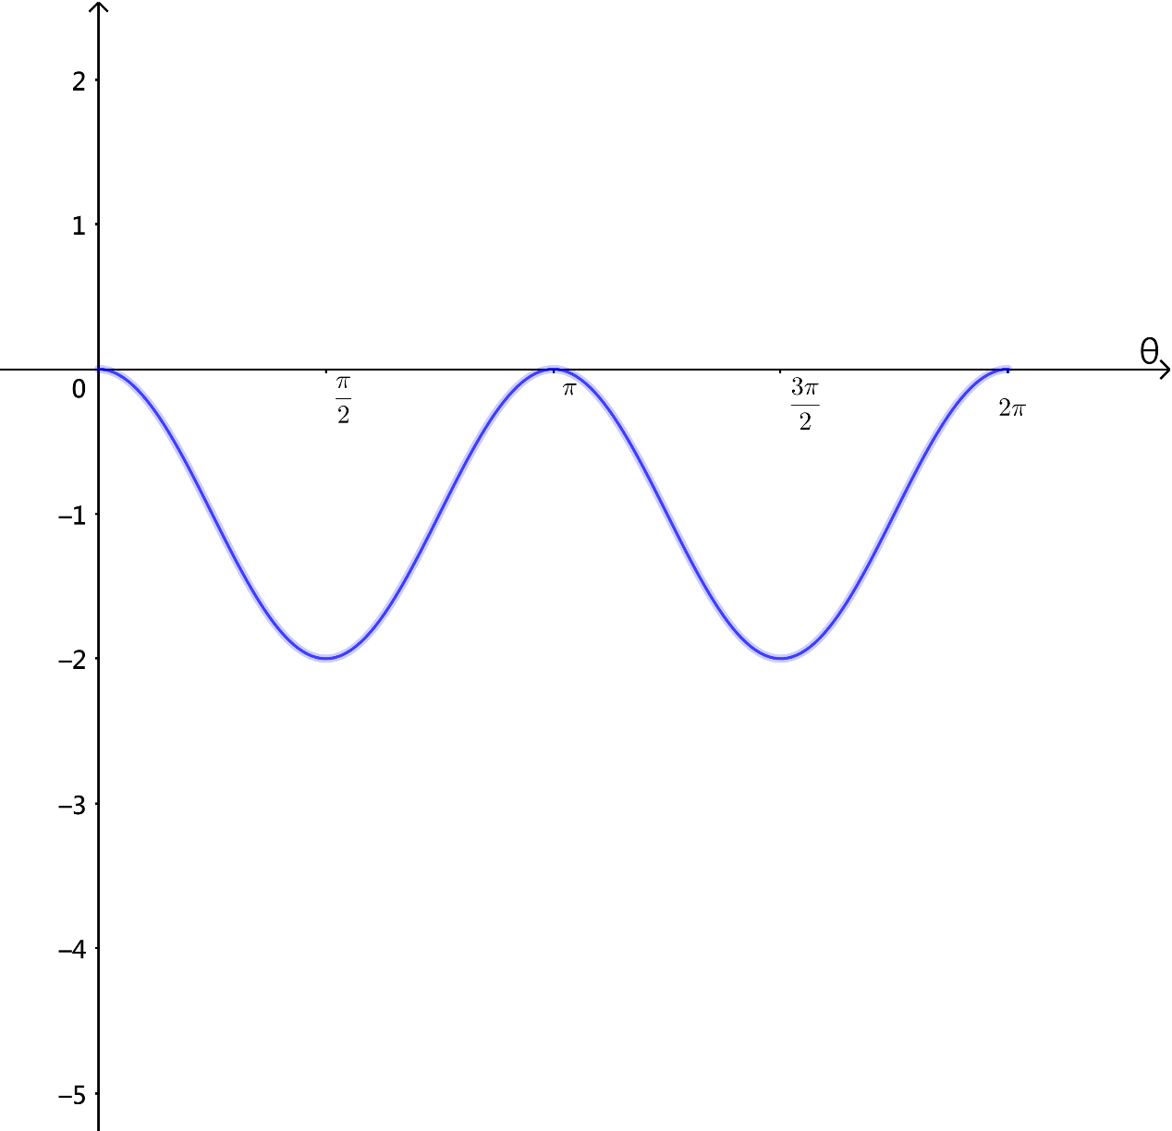
$$-2\sin^{2}{θ}$$
$1-2\sin^{2}{θ}=-2\sin^{2}{θ}+1$，我們將$-2\sin^{2}{θ}$往上移一格
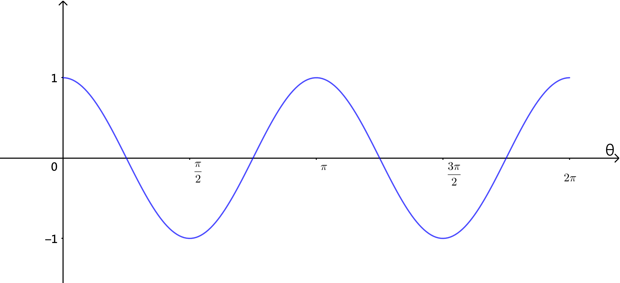
$$1-2\sin^{2}{θ}$$
我們應該發現以上的圖形其實是$\cos{2θ}$的圖形，因此可以說
$1-2\sin^{2}{θ}=\cos{2θ}$，這個公式以後會討論到，我們可以做幾個實驗
例1 $θ=30°，$
$$\cos{2θ}=\cos{60°}=\frac{1}{2}$$
$$1-2\sin^{2}{θ}=1-2\sin^{2}{30°}=1-2×{\left(\frac{1}{2}\right)}^{2}=1-\frac{1}{2}=\frac{1}{2}$$
$$∴1-2\sin^{2}{30°}=\cos{60°}$$
例2 $θ=45°，$
$$\cos{2θ}=\cos{90°}=0$$
$$1-2\sin^{2}{θ}=1-2\sin^{2}{45°}=1-2×{\left(\frac{1}{\sqrt{2}}\right)}^{2}=1-1=0$$
$$∴1-2\sin^{2}{45°}=\cos{90°}$$

三角函數的平移
我們要看$\sin\left(θ-\frac{π}{4}\right)$的圖形，先畫$\sin{θ}$的圖形
$$\sin{θ}$$
我們看出，當$θ=0$時，$\sin{θ}=0$，而且可以將$θ=0$看成$\sin{θ}$的起點。因此我們考慮$\sin\left(θ-\frac{π}{4}\right)$時，會問，何時$θ=0$?答案是$θ=\frac{π}{4}$。因此我們知道，對$\sin\left(θ-\frac{π}{4}\right)而言，θ=\frac{π}{4}是它的起點$。

$$\sin{θ}$$
$$\frac{π}{4}$$

然後我們將$\sin{θ}$的起點移至$θ=\frac{π}{4}$的地方
$$\sin\left(θ+\frac{π}{4}\right)$$

同理$\sin\left(θ+\frac{π}{4}\right)$的圖形一定如下圖
$$\sin\left(θ+\frac{π}{4}\right)$$
我們可以得一結論：
- $\sin\left(θ-α\right)$的圖形，是將$\sin{θ}$向右移α格
- $\sin\left(θ+α\right)$的圖形，是將$\sin{θ}$向左移α格，
$\cos\left(θ±α\right)$的圖形，也可以用以上的規則求得
以下是$\sin\left(θ-\frac{π}{2}\right)$的圖形

$$\sin\left(θ-\frac{π}{2}\right)$$
大家一定可以看出以上的圖形也是$-\cos{θ}$的圖形，這是應該的，固為$\sin\left(θ-\frac{π}{2}\right)=-\cos{θ}$

以下是是$\sin\left(θ+\frac{π}{2}\right)$的圖形
$$\sin\left(θ+\frac{π}{2}\right)$$
以上的圖形也是$\cos{θ}$的圖形，這是正確的，固為$\sin\left(θ+\frac{π}{2}\right)=\cos{θ}$

